Halley

Nom: Halley

Nom complet: Edmond Halley

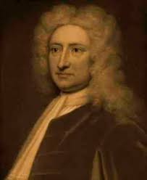

Nationalité: Anglais

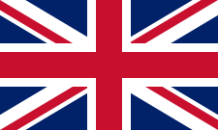

Période de temps: né en 1656 mort en 1742

Découverte: La comète Halley

